Исмакова Даяна, 189-1

Отчёт о лабораторной работе

«Подбор эмпирических формул по методу наименьших квадратов. Поиск оптимального значения однофакторной функции численными методами»

Вариант №4

*Постановка задачи*

Даны парные наблюдения ($x_{i}, y_{i}$). Предполагается, что между значениями $x_{i}$ и $y_{i}$ существует корреляционная зависимость. На основе метода наименьших квадратов (МНК) необходимо найти параметры линейной $Y=ax+b$ и нелинейной (квадратичной) $Y=ax^{2}+bx+c$ однофакторных регрессионных моделей.

Порядок выполнения работы:

1. Решить систему нормальных уравнений МНК и определить параметры линейной и квадратичной однофакторных моделей.
2. Вычислить суммы квадратов отклонений $\sum_{j=1}^{n}{ _{j}^{2}}$ для линейной и квадратичной моделей.
3. Для квадратичной зависимости вида $Y=ax^{2}+bx+c$ необходимо:
   1. Использовать алгоритм Свенна для поиска интервала локализации $[a; b]$ точки минимума функции $Y$.
   2. Проверить условия унимодальности функции $Y$ на интервале $[a; b]$.
   3. Найти минимальное значение функции $Y$ на интервале $[a; b]$ следующими методами:
      * деления отрезка пополам,
      * пассивного поиска,
      * золотого сечения,
      * Фибоначчи, используя 10-кратное вычисление целевой функции и точность $ε = 0.001$.
   4. Выполнить сравнительный анализ итерационных методов.
   5. Исследовать функцию на минимум аналитически и сопоставить с численным результатом.

Парные наблюдения $\left(x_{i}, y_{i}\right):$

|  |  |  |  |  |  |  |  |  |  |  |  |  |  |  |  |  |  |  |  |
| --- | --- | --- | --- | --- | --- | --- | --- | --- | --- | --- | --- | --- | --- | --- | --- | --- | --- | --- | --- |
| n | 1 | 2 | 3 | 4 | 5 | 6 | 7 | 8 | 9 | 10 | 11 | 12 | 13 | 14 | 15 | 16 | 17 | 18 | 19 |
| $$x_{i}$$ | -5,2 | -4,2 | -3 | -2 | -1 | 0 | 1,1 | 2 | 3 | 4 | 5 | 6 | 7 | 8,1 | 9 | 10 | 11,2 | 12 | 13 |
| $$y_{i}$$ | 14,8 | 11,1 | 7,6 | 5,6 | 4,4 | 4 | 4,48 | 5,6 | 7,6 | 10,4 | 14 | 18,4 | 23,6 | 30,2 | 36,4 | 44 | 54,2 | 61,6 | 71,6 |

1. Полученные параметры с помощью МНК:
   1. линейной функции: $a=3,1643, b=9,9524$
   2. квадратичной функции: $a=0,4001, b=-0,0014, c=3,9996$
2. Сумма квадратов отклонений:
   1. линейной функции $Y=3,1643x+9,9524$

$\sum_{i=1}^{n}{ _{i}^{2}}=\sum_{i=1}^{19}{{\left[y_{i}-Y\left(x_{i}\right)\right]}^{2}}=$ 2288,065

* 1. квадратичной функции $Y=0,4001x^{2}-0,0014x+3,9996$

$\sum_{i=1}^{n}{ _{i}^{2}}=\sum_{i=1}^{19}{{\left[y_{i}-Y\left(x_{i}\right)\right]}^{2}}=$ 0,004

1. Анализ полученной функции $Y=0,4001x^{2}-0,0014x+3,9996$
2. Полученный отрезок с помощью алгоритма Свенна ($h=0,1$):

[-0,099999999999997,0,100000000000003]

1. Полученная квадратичная функция является унимодальной, т.к. выполняется достаточное условие при любых $x$:
$$Y'' = 2*a = 2*0,4001 = 0,8002 > 0$$

2. Поиск минимального значения функции $Y$ на интервале

[-0,099999999999997,0,100000000000003]

Аналитически:

$$Y^{'}=2ax+b=0 ≡ 2*0,4001 *x – 0,0014=0≡x^{*}=\frac{0,0014}{0,8002}=0,0017$$

$$Y^{'}\left(0\right)=– 0,0014; Y^{'}\left(2\right)=1,599$$

Знак производной чередуется с "–" на "+" относительно критической точки, следовательно $x^{*}$– точка минимума: $\min\left(Y\right)=Y\left(x^{*}\right)=3,999598776$

|  |  |  |
| --- | --- | --- |
| Метод | Найденное мин. значение | Отклонение от аналитически найденного минимума |
| Деление отрезка пополам | 3,99959877531212 | 0,00000000097688 |
| Пассивного поиска | 3,999598776324 | 0,000000000324 |
| Золотого сечения | 3,99959878140256 | 0,00000000540256 |
| Фибоначчи | 3,99959885099973 | 0,00000007499973 |

Вывод: суммы квадратов отклонений квадратичной зависимости (0,004) на много меньше чем у линейной ($2288,065)$, поэтому квадратичная зависимость намного точнее аппроксимирует исходные данные по сравнению с линейной.

Численные методы позволяют достаточно точно определять минимальное значение функции, максимальное отклонение от аналитически найденного минимума не более 0,00000007499973.

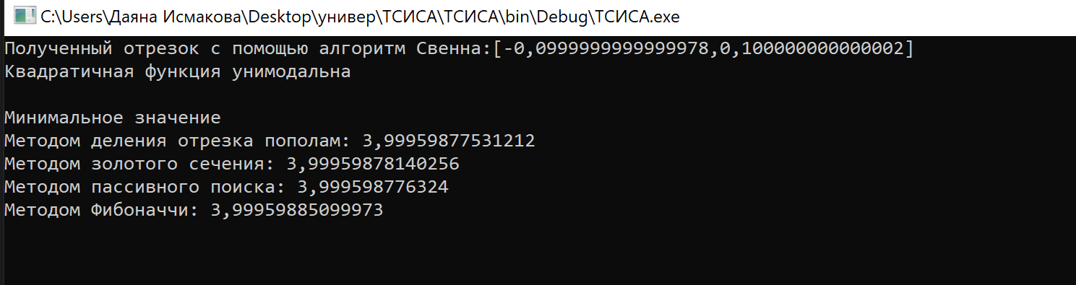Вывод программы